*Разработчик:* М.В. Богданов

*Специальность* 44.02.05 Коррекционная педагогика в начальном образовании

ЕН.02 Информатика и информационно-коммуникационные технологии (ИКТ) в профессиональной деятельности

*Тема:* Использование Интернет технологий в профессиональной

деятельности педагога

Ваш коллега Сидоров Сидор заинтересовался приложением Web 2.0 для поддержки обучения и процесса преподавания с помощью интерактивных модулей и прислал Вам следующее письмо:

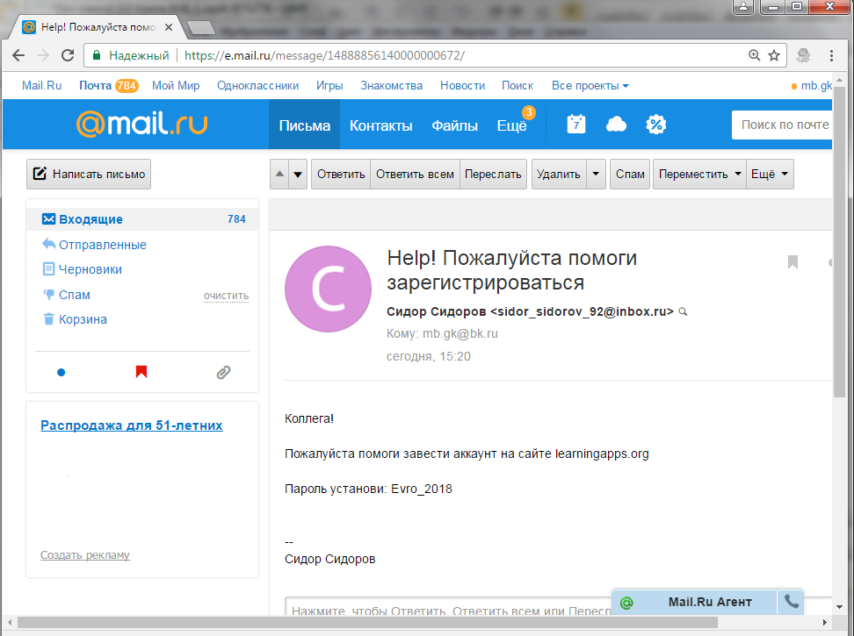

Помогите коллеге создать аккаунт на сайте LearningApps.org - заполните поля.

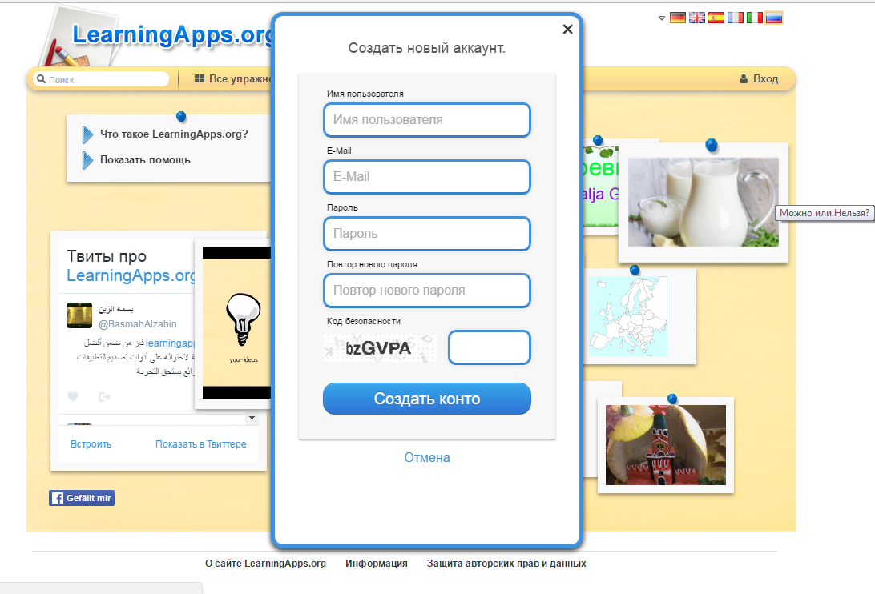

Инструмент проверки

|  |  |  |
| --- | --- | --- |
| Поле | Содержание | Балл |
| Имя пользователя | Сидор Сидоров (Сидор, Сидоров Сидор) | 1 балл |
| E-Mail | sidor_sidorov_92@inbox.ru | 2 балла |
| Пароль | Evro_2018 | 1 балл |
| Повтор нового пароля | Evro_2018 | 1 балл |
| Код безопасности | bzGVPA | 3 балла |
| ***Максимальный балл*** | | ***8 баллов*** |